DISCURSO, HISTÓRIA E A PRODUÇÃO DE IDENTIDADES NA MÍDIA

Maria do Rosário Valencise Gregolin
UNESP, Araraquara, SP

... o enunciado circula, serve, se esquiva, permite ou impede a realização de um desejo, é dócil ou rebelde a interesses, entra na ordem das contestações e das lutas, torna-se tema de apropriação ou de rivalidade. (Foucault, Arqueologia do Saber)

1. A propaganda como prática discursiva do dispositivo identitário
Os discursos que circulam nos meios de comunicação de massa, na sociedade contemporânea, tendem a acentuar o individualismo e, conseqüentemente, a forjar a identidade como criação de uma individualidade, de um eu singular e único. Os dispositivos tecnológicos, produtores de uma rede infindável de símbolos, enfatizam uma certa idéia de identidade indissociável de imagens modelares que produzem uma “estética de si” (Foucault, 1982a) como estilo a ser adotado pelos sujeitos. Por meio dessas redes simbólicas, a mídia faz parecer que a identidade é essencialmente resultado de uma construção do próprio eu; assim, cria-se a idéia de que ela é projeto de cada indivíduo, criado ao longo da sua vida e desenvolvido a partir de suas próprias escolhas. Essa ilusão da individualidade mascara um paradoxo, pois ao mesmo tempo em que os meios de comunicação compelem os consumidores a adotarem um “estilo singular”, eles manejam essa “identidade” e agenciam uma "desinteriorização da esfera íntima" (Habermas, 1962, p. 167). Esse contínuo processo de fabricação de identidades está intimamente associado à expansão dos meios de comunicação. Por isso, a modernidade, para Foucault, coloca necessariamente a questão de quem somos nós, enquanto sujeitos, como singularidades históricas (Gross, 1995).
A partir das questões formuladas por Foucault sobre as relações entre o discurso, a História e os dispositivos de constituição de subjetividades, este trabalho analisa as articulações entre práticas discursivas e a produção de identidades em propagandas que propõem o governo do corpo, de si e dos outros. Discutiremos, portanto, o papel dos discursos na criação do imaginário que leva os sujeitos a se relacionarem consigo e com os outros. Trata-se de entender essas propagandas como dispositivos discursivos por meio dos quais é construída uma “história do presente” como um acontecimento que tensiona a memória e o esquecimento. Com essas análises, pretendemos apontar o papel da mídia na formatação dessa historicidade que nos atravessa e nos constitui, dessa identidade histórica que nos liga ao passado e ao presente.

2. A História, o sujeito e o discurso em Michel Foucault
A obra de Foucault estabelece uma profunda relação crítica com a História, a partir de Nietzsche e das teses da chamada “nova História” ou “História dos Annales”. Desde os primeiros trabalhos, seu objetivo foi colocar em questão os métodos, os limites, os temas próprios da História tradicional, criticando o fato de ela voltar sua atenção para os longos períodos e acentuar a alternância entre equilíbrios, regulação e continuidades, apagando, assim, a dispersão, os acidentes, a descontinuidade.
A partir de Nietzsche, Foucault (1967; 1970; 1971) propõe uma história genealógica que problematiza o passado a fim de desvelar suas camadas arqueológicas. Sua investida tem como efeito “rachar a História” (Deleuze, 1992), desconstruir o conhecimento histórico, desestabilizar a relação que ele estabelece com o passado, desvelando alguns de seus mitos: a continuidade, a totalidade, a figura do sujeito fundador... Em vez dessas categorias “tranqüilizadoras”, Foucault indica que se deve olhar para os acidentes, os acasos, a heterogeneidade, as descontinuidades, a diferença. Assim proposta, a História estabelece uma nova relação com o passado e com a memória, pois o retorno tem como alvo a compreensão do presente e como objetivo fazer a crítica do presente. A historicidade é estabelecida a partir de um problema do presente e voltar à História não significa olhar o passado como fonte do presente (sua origem embrionária) mas como lugar do acontecimento, da emergência de enunciados que, em sua singularidade, exibem as lutas entre forças em conflito, as redes de contingências que os fizeram aparecer em certo momento histórico:

trata-se de fazer da História um uso que a liberte para sempre do modelo, ao mesmo tempo, metafísico e antropológico da memória. Trata-se de fazer da História uma contra-memória e de desdobrar, conseqüentemente, toda uma outra forma do tempo (Foucault, 1971).

A História é o campo privilegiado da análise foucaultiana, no qual ele procura detectar as descontinuidades que a elaboram a partir de grandes fraturas que justapõem cortes sincrônicos coerentes. Essa concepção de História implica romper radicalmente com qualquer busca das origens ou de um sistema de causalidade, substituídos por um polimorfismo: a busca de coerências significantes entre discursos que na aparência não têm outras relações senão a de simultaneidade. A descontinuidade é um conceito central em Foucault, constituindo-se, ao mesmo tempo, em instrumento e objeto de trabalho, delimitando o campo de que é efeito. Se na História tradicional pensava-se no tema e na possibilidade de uma História global (cingindo todos os fenômenos em torno de um centro único), Foucault (1969) busca esboçar uma História geral que vai perguntar: a) que forma de relações podem ser descritas entre as séries de documentos? b) quais os jogos de correlação e de dominância entre as séries? c) o que é esse espaço de dispersão a partir do qual nascem os sentidos historicamente estabelecidos?
Segundo Foucault (1969), a História tradicional, em sua linearidade, é uma forma de proteger a soberania do sujeito e as figuras gêmeas da antropologia e do humanismo. Aliando-se a teorias (da psicanálise, da lingüística, da etnologia) que descentraram o sujeito em relação às leis de seu desejo, às formas de sua linguagem, às regras de sua ação, ou aos jogos de seus discursos míticos e fabulosos, Foucault propõe que a História (olhada em sua dispersão e descontinuidade) não seja mais o lugar do repouso, da certeza, da reconciliação – do sono tranqüilizado (1986, p. 17).
O descentramento do sujeito induz a uma nova relação com a temporalidade e com a historicidade: entendendo-o como dispersão em múltiplas temporalidades, Foucault dissolve a sua essência e o concebe como objeto de acontecimentos que lhe são exteriores. (Dosse, 2001, p. 208). Esse plurimorfismo permite dar um sentido novo à noção de acontecimento. A História é uma multiplicidade de durações, por isso, é necessário substituir a velha noção de tempo pela de duração múltipla, sendo cada uma delas portadora de um certo tipo de acontecimento:
A História praticada hoje não se desvia dos acontecimentos, ao contrário, alarga sem cessar o campo dos mesmos. Procura entendê-los não como um jogo de causas e efeitos na unidade informe de um grande devir, vagamente homogêneo e rigidamente hierarquizado. As noções capitais que se impõem agora não são mais as de continuidade e consciência ... são as do acontecimento e da série, com o jogo de noções que lhes estão ligadas: casualidade, descontinuidade, dependência, transformação (Foucault, 1986, p. 56-57).

Qual é o estatuto do acontecimento para Foucault? É exatamente a partir dessa noção capital que emerge uma teoria do discurso, pois a História é constituída pelas lutas, pelas batalhas discursivas. Assim, a problematização da História leva Foucault a investigar o campo dos enunciados a fim de entender os acontecimentos discursivos que possibilitaram o estabelecimento e a cristalização de certos sentidos em nossa cultura. O acontecimento é pensado como a emergência de enunciados que se inter-relacionam e produzem efeitos de sentidos. Constitui-se o projeto de uma descrição dos acontecimentos discursivos, como um conjunto finito e efetivamente limitado das seqüências que tenham sido formuladas, compreendendo o enunciado em sua singularidade de acontecimento, em sua irrupção histórica, já que ele é sempre um acontecimento que nem a língua nem o sentido podem esgotar inteiramente (1986, p.32). Por outro lado, sua emergência pressupõe articulações com outros enunciados e é necessário descrever esses jogos de relações. Foucault enxerga, portanto, no enunciado, uma articulação dialética entre singularidade e repetição: de um lado, ele é um gesto; de outro, liga-se a uma memória, tem uma materialidade; é único mas está aberto à repetição e se liga ao passado e ao futuro (1986, p.32).
Sendo o enunciado paradoxalmente constituído pela singularidade e pela repetição, sua análise deve, necessariamente, levar em conta a dispersão e a regularidade. Descrever um conjunto de enunciados no que ele tem de singular, paradoxalmente, é descrever a dispersão desses objetos, detectando uma regularidade, uma ordem em seu aparecimento sucessivo, correlações, posições, funcionamentos, transformações... Assim pensando os enunciados como formas de repartição e sistemas de dispersão, Foucault deriva o conceito de formação discursiva (1986, p. 43):
Sempre que se puder descrever, entre um certo número de enunciados, semelhante sistema de dispersão e se puder definir uma regularidade (uma ordem, correlações, posições, funcionamentos, transformações) entre os objetos, os tipos de enunciação, os conceitos, as escolhas temáticas, teremos uma formação discursiva.

Como se pode perceber, a conceituação tem caráter teórico-metodológico e, por isso, constituiu-se numa importante baliza para a construção da Análise do Discurso francesa, na medida em que instituiu o território da História como o campo das formações discursivas. História e materialidade dos enunciados se interpenetram para construir os sentidos:
O acontecimento não é nem substância, nem acidente, nem qualidade, nem processo; o acontecimento não é da ordem dos corpos. Entretanto, ele não é imaterial; é sempre no âmbito da materialidade que ele se efetiva, que é efeito; ele possui o seu lugar e este consiste na relação, coexistência, dispersão, recorte, acumulação, seleção de elementos materiais; não é o ato nem a propriedade de um corpo; produz-se como efeito de e em uma dispersão material (Foucault, 1986, p. 57-58)

Foucault propõe “acontecimentalizar” a História, isto é, em vez de buscar o que é “evidente”, buscar a singularidade, a raridade: as conexões, os jogos de força, as estratégias que formam, num dado momento histórico, aquilo que a seguir vai ser dado como evidência – olhar o acontecimento a partir dos processos múltiplos que o constituem (as práticas, que são as condições para a sua inteligibilidade). Tomar os acontecimentos significa estabelecer uma nova noção de tempo (temporalidades múltiplas) e de espaço (emaranhado, rede de relações). Essas concepções, que trazem o descontínuo e a multiplicidade, acarretam mudanças metodológicas, já que se torna possível decifrar, no próprio documento, unidades, séries, relações. Ele deixa de ser a autônomo, e, como um nó numa rede, torna-se um vestígio de como a sociedade organiza a massa documental. São duas formas de se fazer História. Na tradicional, importa “memorizar” os monumentos do passado, transformá-los em documentos. Para a nova História, os documentos são transformados em monumentos e neles é agenciada uma massa de elementos a serem relacionados, equacionados. Desta forma, entende-se o acontecimento a partir de um conjunto heterogêneo de relações que fazem emergir diferentes estratos de interpretação e, por isso, a escrita da História realiza a passagem da “memória coletiva” para a “memória histórica” ao ler o documento como monumento. Ao escrever a História, o historiador realiza uma escolha, organiza, elimina alguns documentos e conserva outros. Essa seleção reflete a cultura política de uma época, já que os documentos conservados (e monumentalizados) são aqueles que se configuram como essenciais para a compreensão da própria sociedade. Ao desmontar os documentos e interpretar as suas condições de produção, o historiador estará interpretando a forma como a sociedade se representa. Por isso, a memória não é pensada em seus aspectos psíquicos ou neurobiológicos: trata-se de entender o estatuto social da memória como condição de seu funcionamento discursivo na produção e interpretação textual dos acontecimentos.
Entendendo a História como interpretação, em vez de sujeitos fundadores, continuidade, totalidade, buscam-se efeitos discursivos. As coisas e os sujeitos não pré-existem aos discursos, ao contrário, são esses que os constituem. Os sujeitos e os objetos existem em espaços e tempos construídos, que definem representações. Sujeitos, espaços, tempos são, portanto, “noções históricas, densas em sua materialidade, carregadas de tempo, definidoras de espaços, que nascem em algum momento e que têm efeitos práticos (...) Designam uma gama de práticas que precisam ser historicizadas, desconstruídas, desnaturalizadas” (Rago, 2002, p. 265). Foucault procura fazer uma História dessas práticas, uma historicização das experiências, das relações entre práticas. Como um saber pôde se constituir? O fato de que certas coisas sobre a loucura, a sexualidade tenham sido ditas, mostra que a relação entre o dizer e a produção de uma “verdade” é um fato histórico.

3. O sujeito, o saber e o poder: a constituição da subjetividade
Foucault procurou produzir uma história dos diferentes modos de subjetivação do ser humano na nossa cultura, a partir da análise das relações entre a produção dos saberes e o controle dos poderes. Ele se pergunta pelo como se processou a longa História de fazer do sujeito um objeto de conhecimento, a partir do estudo dos “modos de subjetivação”, das formas que “inventaram o homem”, seja como objeto de saber, seja como sujeito normalizado pelo poder, seja como sujeito de uma sexualidade.
Em A História da Loucura (1961) Foucault analisa como se deu o aparecimento da oposição entre loucura e sanidade, no âmbito do problema da razão e da verdade, da “dominação da loucura pela razão”: no limiar do Renascimento para a Idade Clássica, o saber sobre a loucura passa de uma experiência trágica do homem no mundo para um saber racional e humanista centrado na questão da verdade e da moral. Nos livros posteriores, Foucault persegue a História desse saber sobre o homem e suas práticas. Por isso, em Vigiar e Punir (1975), seu interesse volta-se para as relações entre o saber e o poder, a fim de fazer uma “história política dos corpos”, através da história das prisões. Ele descobre, então, o nascimento de uma sociedade disciplinar, cujo foco é o controle dos corpos, que devem ser dóceis e úteis. Há uma microfísica do poder punitivo, que vigia a todos e a tudo (o Panopticon, segundo Foucault, 1978). Foi durante o século XVIII que o poder político transformou-se em biopolítico e as tecnologias disciplinares passaram a serem aceitas como promotoras do bem-estar. O poder soberano tornou-se poder pastoral, cujo objetivo último é a salvação individual. Há, ao mesmo tempo, a normalização e a individuação. Desenvolve-se, a partir daí, “um conjunto de técnicas e procedimentos de controle e fragmentação dos indivíduos, os quais se tornam perfeitamente disponíveis a uma série de saberes: constituem-se subjetividades, no seio de lutas por imposição de sentido, na História da produção de efeitos de verdade. E essa subjetividade é muito concreta, ela toma corpo nos gestos, na postura, no olhar, nos discursos.” (Fisher, 1999, p. 48)
A partir dos escritos de História da Sexualidade, Foucault passa a focalizar um tipo de poder diferente daquele denominado como “disciplinar”: trata-se do biopoder (controle do corpo do indivíduo e do grande “corpo” da população), que, a partir do século XIX, centraliza-se na sexualidade. Ele tenta, então, entender a História da sexualidade através da análise das relações de poder.
No volume I da História da Sexualidade (A vontade se saber), Foucault (1982b) mostra como se colocou o sexo em discurso, como fato político, regulado pela discursividade. No estudo do ato sexual para controle da natalidade, na vigilância sobre o sexo, na construção de práticas pedagógicas (na arquitetura das escolas, nos regimentos, nas práticas escolares), no discurso jurídico, em todos esses lugares predomina a técnica da confissão como grande matriz geradora da discursividade sobre o sexo. Cria-se uma ciência do sujeito, por meio da análise daquilo que o cinde, que é oculto – a sexualidade.
Em História da Sexualidade II (O uso dos prazeres), Foucault (1984a) se pergunta sobre o como fomos levados a reconhecer-nos como “sujeitos de desejo”. Para buscar essa resposta, ele vai à Antigüidade Clássica e investiga: a) como se deu a lenta formação de uma “hermenêutica de si”; b) porque o sexo vem sempre acompanhado de uma idéia de moral; c) como, enfim, o homem problematiza a si mesmo e à sua vida. Pesquisando esses textos da Antigüidade (Aristóteles, Sêneca, Platão, etc.), ele encontra um conjunto de regras, opiniões, conselhos, aos quais o cidadão deveria recorrer para orientar sua vida cotidiana – um conjunto de “práticas de si”, de ordem moral, restritiva – em direção a uma “arte da existência”. Interessa a Foucault entender como os homens se constituíram em sujeitos morais, em diferentes momentos históricos (por exemplo, a diferença entre a “relação consigo” dos homens livres da Grécia e as “técnicas de si” dos cristãos). O ‘uso dos prazeres” é regulamentado a fim de que o sujeito possa governar-se a si e aos outros. Para Foucault, ao colocarem a força em direção ao “eu”, os gregos inventaram a “subjetivação”.
Em O cuidado de si (volume III da História da Sexualidade) Foucault (1984b) mostra como, nos primeiros séculos da era Cristã, estabeleceu-se uma ética da austeridade. Analisando textos que orientam e definem as relações do homem com seu corpo, os vínculos entre homens e mulheres e dos homens entre si, ele evidencia o desenvolvimento de uma “cultura de si”, na qual foram identificadas e valorizadas as relações de si para consigo. Mesmo permanecendo o objetivo de fazer uma “estética da existência”, esta adquiriu uma nova configuração, visível nas práticas (sociais e políticas) propostas: há uma clara opção pela vida austera, pela prática do exame dos atos diários, pelo aprofundamento dentro de si mesmo. O amor pelos rapazes é menos valorizado; o casamento merece mais atenção e rigor na conduta sexual; a confissão torna-se mais importante; a medicina e a filosofia tratam da temperança na conduta sexual e na alimentação pois corpo e alma podem perturbar-se mutuamente. As “técnicas de si” propõem não só o “conhecer-se” mas também o governar-se: autodecifrar-se, confessar-se ao outro, examinar-se, sacrificar-se. Entranhada em nossa cultura, essa moral cristã atravessa o presente, “percorre os discursos científicos, esquiva-se aqui e ali e reaparece silenciosa nas práticas cotidianas de todos nós” (Fisher, 1999, p. 54).

4. A mídia, o sujeito e a identidade: corpos mínimos
Conforme se pode observar por esse breve trajeto pelos seus textos, Foucault propõe tratar da constituição da idéia de “sujeito” a partir do ponto de vista das práticas discursivas, isto é, do discurso na história. Enquanto a cultura clássica de si propunha a idéia de cada um construir-se, criar-se a si mesmo, como uma verdadeira obra de arte (exercícios de memorização, escrita, leitura, reflexão, meditação), a era cristã propõe um eu ao qual é preciso renunciar (por meio de técnicas de austeridade) em nome da relação com Deus. A cultura contemporânea apóia-se nessa idéia cristã: desde os manuais de confissão da Idade Média até as atuais práticas terapêuticas e psicanalíticas, “a História ocidental aprendeu um paradoxal mecanismo de produção de verdade, que aliou uma profunda vontade de saber (base do discurso científico) a uma obstinada vontade de não-saber” (Fisher, 1999, p. 55). Todas as técnicas de exposição ilimitada de si mesmo criam um jogo entre objetivação e subjetivação. Os discursos veiculados pela mídia, baseados em técnicas como a confissão (reportagens, entrevistas, depoimentos, cartas, relatórios, descrições pedagógicas, pesquisas de mercado) operam esse jogo no qual se constituem identidades a partir da regulamentação de saberes sobre o uso que as pessoas devem fazer de seu corpo, de sua alma, de sua vida. Acompanhando essa hermenêutica das técnicas de si na prática pagã, depois na prática cristã dos primeiros tempos, Foucault nos mostra que ela difundiu-se por toda a cultura ocidental, infiltrando-se pelos numerosos canais e integrando-se a diversos tipos de atitudes e de experiências, de forma que, na modernidade, é difícil isolá-la ou distingui-la de nossas experiências espontâneas (Foucault, 1982b). Assim, no mundo moderno, o governo de si e dos outros constitui um princípio fundamental de produção de identidade, sofisticado e amplificado pelos meios de comunicação de massa.
Podemos enxergar essa rede de discursos tomando alguns exemplos de propagandas, veiculadas na grande mídia brasileira, a partir das quais institui-se a subjetivação tanto nas práticas que propõem a modelagem do corpo, quanto na construção dos lugares a serem ocupados por homens e mulheres na sua relação com os outros. Articulados a outros enunciados que com eles dialogam nos meios de comunicação, essas propagandas são verdadeiros dispositivos por meio dos quais instalam-se representações, forjam-se diretrizes que orientam a criação simbólica da identidade.
O trabalho discursivo de produção de identidades desenvolvido pela mídia cumpre funções sociais básicas tradicionalmente desempenhadas pelos mitos - a reprodução de imagens culturais, a generalização e a integração social dos indivíduos. Essas funções são asseguradas pela ampla oferta de modelos difundidos e impostos socialmente por processos de imitação e formas ritualizadas. Esses modelos de identidades são socialmente úteis pois estabelecem paradigmas, estereótipos, maneiras de agir e pensar que simbolicamente inserem o sujeito na “comunidade imaginada”. A sofisticação técnica produz uma verdadeira saturação identitária através da circulação incessante de imagens que têm o objetivo de generalizar os modelos. A profusão dessas imagens age como um dispositivo de etiquetagem e de disciplinamento do corpo social. Por meio da divulgação maciça de imagens como a apresentada na propaganda 1, travam-se lutas simbólicas pelo reconhecimento a partir de uma modelagem que propõe a re-engenharia do corpo, as dietas, as plásticas, a busca da saúde e do corpo perfeito. Essa propaganda insere-se, assim, na rede de dispositivos controladores que agem na sociedade para a criação de subjetividades.


Propaganda 1: Dieta
Revista Caras, 2001

Deleuze (1992), retomando as idéias de Foucault, aponta uma transição histórica da sociedade disciplinar para a sociedade de controle. Na sociedade disciplinar o comando social é realizado por uma rede difusa de dispositivos, instituições (prisão, fábrica, asilo, escola, etc.) que estruturam o terreno social e fornecem explicações lógicas para a disciplina - esse paradigma de poder esteve na base de toda a primeira fase do capitalismo. Já na sociedade de controle (que se desenvolve nos limites da modernidade) os mecanismos tornam-se cada vez mais “democráticos”, cada vez mais interiorizados pelos sujeitos: esse poder é exercido mediante máquinas que organizam o cérebro (redes de informação) e os corpos (em sistemas de bem-estar, atividades monitoradas etc.). Há, assim, uma intensificação e uma síntese dos aparelhos de normalização, que agem através de redes flexíveis e flutuantes. Esse novo paradigma de poder tem natureza “biopolítica”, isto é, o que está diretamente em jogo, no poder, é a produção e a reprodução da vida, na ideologia do “bem-estar social”.
As redes de poder que envolvem o bios social são múltiplas e heterogêneas. Na sociedade contemporânea, a mídia realiza a imensa tarefa de fazer circular as representações e, nesse sentido, coopera para as interconexões entre os fios desse entrelaçamento. O discurso do corpo saudável, por exemplo, atravessa diferentes campos da inteligibilidade social, materializa-se em diferentes gêneros e objetiva distintas representações sobre como deve-se subjetivar a relação dos indivíduos com seu próprio corpo-saúde. A propaganda 2, oferece-nos o corpo-limite, que desaparece, magérrimo, atrás de um tronco esguio e retilíneo.


Propaganda 2: Adoçante (DM9, 2003)

È uma espécie de grau zero do corpo, cuja minimalidade é apresentada como ideal; um corpo-mínimo associado, em inúmeros enunciados, com a saúde e a beleza e oferecido como objetivo a ser alcançado, como meta almejada estética e eticamente. Ao mesmo tempo, seja mínimo e saudável, nos diz a propaganda 2, revelando a substância ontológica da produção social: o constante funcionamento das máquinas sociais em seus diversos aparelhos e montagens produz o mundo juntamente com os sujeitos e objetos que o constituem (Deleuze e Gattari, 1976). Esse corpo mínimo é, contraditoriamente, aquele que produz a super-exposição – um lema implícito que poderia traduzir-se, nessa estética minimalista, como “quanto menos, mais evidente”...
Esse biopoder materializa-se no governo de si: o sujeito deve auto-controlar-se, modelar-se a partir das representações que lhe indicam como deve (e como não deve) ser o seu corpo. Ao oferecer antípodas, a imagem da propaganda 3 faz parecer que é dado ao sujeito a possibilidade de escolher como quer modelar o seu corpo, a partir do jogo entre o excessivo e mínimo.

Propaganda 3: Adoçante (DPZ, 2000)

Essa operação se repete em inúmeras outras propagandas, reiterando insistentemente a positividade do corpo mínimo:
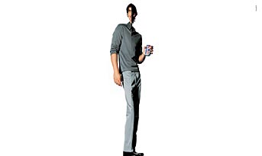

Propagandas 4, 5 e 6: Pepsi Diet (ALMAPBBDO, 2001)

Essa reiteração não produz seus efeitos per si, isto é, não bastaria a repetição exaustiva se a ela não se acoplassem determinados valores, se não se construíssem narrativas exemplares para reafirmar as vantagens do corpo modelado:
Trata-se de um jogo do olhar: fica evidente, na propaganda 7, aquilo que Foucault denomina governamentalidade, o governo de si e do outro por meio de técnicas, dispositivos que produzem identidades. Essa propaganda mostra o olhar do outro – uma mulher – que, ao receber a jóia, muda sua forma de enxergar o corpo do homem que a presenteia. Moral perversa: como nas narrativas maravilhosas, o objeto mágico (a jóia) tem o poder de transformar sapos em príncipes?

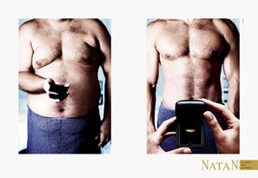
Propaganda 7: Natan
(F/Nazca 2001)
Esse jogo do olhar não se dirige apenas do outro para o eu. O sujeito deve governar-se, controlar o corpo por meio do seu próprio olhar vigilante, como nessa propaganda 8. A palavra, inscrita como uma etiqueta pregada no abundante abdômen, avisa: “deletar”. O produto anunciado é um equipamento de informática.

Propaganda 8: Zipnet (F/Nazca, 1999)

“A subjetividade é a matéria prima de toda produção”, afirmam Deleuze e Guattari (1976), por isso, há uma interpenetração entre o campo da micropolítica e da macropolítica. A subjetividade não se situa no campo individual, mas no de todos os processos de produção social e material e, conseqüentemente, o sujeito moderno é um consumidor de subjetividade: ele consome sistemas de representação, de sensibilidades. A subjetividade está em circulação, é essencialmente social, assumida e vivida por indivíduos em suas existências particulares. Colocando em circulação enunciados que regulamentam as formas de ser e agir, os meios de comunicação realizam um agenciamento coletivo de enunciação, entrecruzando determinações coletivas sociais, econômicas, tecnológicas etc.
A onipresença do corpo, evidente, não produz apenas a modelagem das formas. Ela dirige também as maneiras de ser e de agir; ela representa espaços, lugares sociais a serem ocupados pelos corpos. Ela interpõe etiquetas, como na propaganda 9: Lucia Maria Costa da Silva, presidiária. O nome próprio cria a aparente singularidade de Lucia, mulher negra - presidiária, apesar de encontrar-se fora das grades.

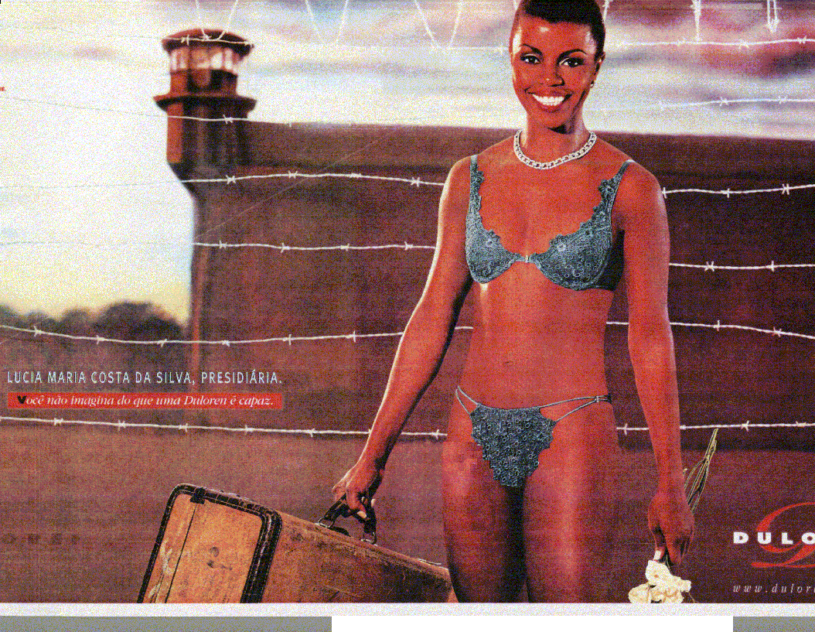
Propaganda 9: Duloren (W/Brasil, 2002)

Se a identidade é produzida, do exterior, por um trabalho discursivo contínuo, como se dá a relação do sujeito com essa intensa e infinda rede de poderes? Será a identidade uma imposição “de fora”, que pressupõe a passividade de um sujeito-receptáculo formatado por moldes produzidos em outros lugares?
Seria redutor entender que há apenas passividade diante do agenciamento coletivo da subjetividade; pelo contrário, há pontos de fuga, de resistência, de singularização. A subjetividade é fabricada e modelada no registro social, mas os indivíduos vivem essa subjetividade tensivamente, re-apropriando-se dos componentes fabricados e produzindo a singularização, criando outras maneiras de ser. Se só houvesse a submissão, não haveria necessidade de reiteração. Acontece que não há agenciamento completo das subjetividades pelo poder: há um permanente entrelaçamento móvel entre as forças de territorialização e as de desterritorialização, ambas agindo e provocando contradições. Como conseqüência desses movimentos, as identidades não são rígidas nem acabadas pois,

mesmo as identidades aparentemente mais sólidas, como a de mulher, homem (...) escondem negociações de sentido, jogos de polissemia, choques de temporalidades em constante processo de transformação, responsáveis, em última instância pela sucessão de configurações hermenêuticas que de época para época dão corpo e vida a tais identidades. Identidades são, pois, identificações em curso. (Sousa Santos, 2000, p. 135)

Esse contínuo movimento de identificação, contra-identificação e des-identificação mostra que não há um regime identitário de subjetividade estável: “a globalização, a mídia eletrônica aproximam universos de toda espécie (...) As subjetividades, independentemente de sua morada, tendem a ser povoadas por afetos dessa profusão cambiante de universos; uma constante mestiçagem de forças delineia cartografias mutáveis e coloca em cheque seus habituais contornos” (Rolnik, 1997). Há uma permanente tensão entre “a produção de kits de subjetividade” e “a criação de singularidades”. O mal-estar contemporâneo vem dessa tensão entre uma “desestabilização acelerada” e a “persistência da referência identitária”. Ao mesmo tempo, produzem-se drogas para suportar esse mal-estar, como a literatura de auto-ajuda. A mídia leva essa operação a seu nível exponencial, fornecendo verdadeiras próteses de identidade, “identidades prêt-à-porter”, como vimos observando nas propagandas que propõem as tecnologias diet e light, trabalhando o corpo mínimo como receptáculo dos projetos identitários.
A circulação incessante desses enunciados leva os sujeitos a viverem uma tensão constante entre as oportunidades infinitas de singularização e a insistência poderosa nos modelos identitários (subjetividades-clone):


Propaganda 10: Shopping Propaganda 11: Bradesco
“Mães adoram ganhar flores, não importa “Não acredite quando sua mãe disser que não
se elas vêm numa caixinha de jóias ou na precisa de nada.”
estampa de um vestido.”

As propagandas 10 e 11 mobilizam representações de “mãe” longamente instaladas no imaginário social, tecidas em discursos imemoriais, em textos de diferentes gêneros que reafirmam o adágio: ser mãe é padecer no paraíso. Entretanto, essas propagandas fazem retornar essas representações para polemizá-las: as mães modernas – apesar de afirmarem que “não precisam de nada” – já não são mais desapegadas dos produtos e bens materiais. As mães modernas vivem num mundo globalizado e estão, decididamente, no coração do consumo. Essa representação de “mãe” tem tudo a ver com a nova geografia política, que cria não apenas mercadorias, mas necessidades, relações sociais, uma construção interligada de relações interativas. Essa subjetividade, adequada ao nosso mundo de mercados globalizados, é realizada nos nexos imateriais da produção de linguagem, da comunicação e do simbólico que são produzidos pela indústria de comunicação. Segundo Hardt & Negri (2001), os meios de comunicação não só expressam, mas organizam o movimento de globalização e, por isso, se tornaram tão centrais e poderosos na sociedade contemporânea. O imaginário é guiado e canalizado dentro da máquina de comunicação e assim se legitima uma nova ordem mundial. A máquina comunicacional é auto-validante; é um dispositivo econômico-industrial-comunicativo que ao mesmo tempo engendra e valida a biopolítica globalizada.
Não é aleatório que, no plano visual, essas imagens de “mãe” reproduzam gestos longamente cristalizados no imaginário social (o abraço, na propaganda 10; as lágrimas na propaganda 11). Ao mesmo tempo – e criando uma aparente contradição – no enunciado verbal elas são construídas como consumidoras vorazes. Convivem, nessas mães, o “tradicional” e o “moderno”, aparentemente sem conflitos. Essa conciliação de contraditórios torna-se possível por meio do agenciamento da memória que estabiliza-desestabiliza conceitos formatados.
A mostrar a luta constante que se trava, por meio desses dispositivos que são as propagandas, para a instituição de identidades, “mãe” não é uma representação absoluta, ela admite classificações, divisões, exclusões: a propaganda 12 nos apresenta “Jeane, 27 anos, mãe solteira. Rocinha, Rio”. O nome próprio singulariza Jeane, corpo glamourizado. Jeane é mulher negra, mãe solteira, moradora da favela, cujos delineamentos se insinuam, desfocados, por detrás da sua silhueta esguia. Estetização do corpo e rarefação do espaço: duas operações que têm como efeito a dispersão da referência identitária.

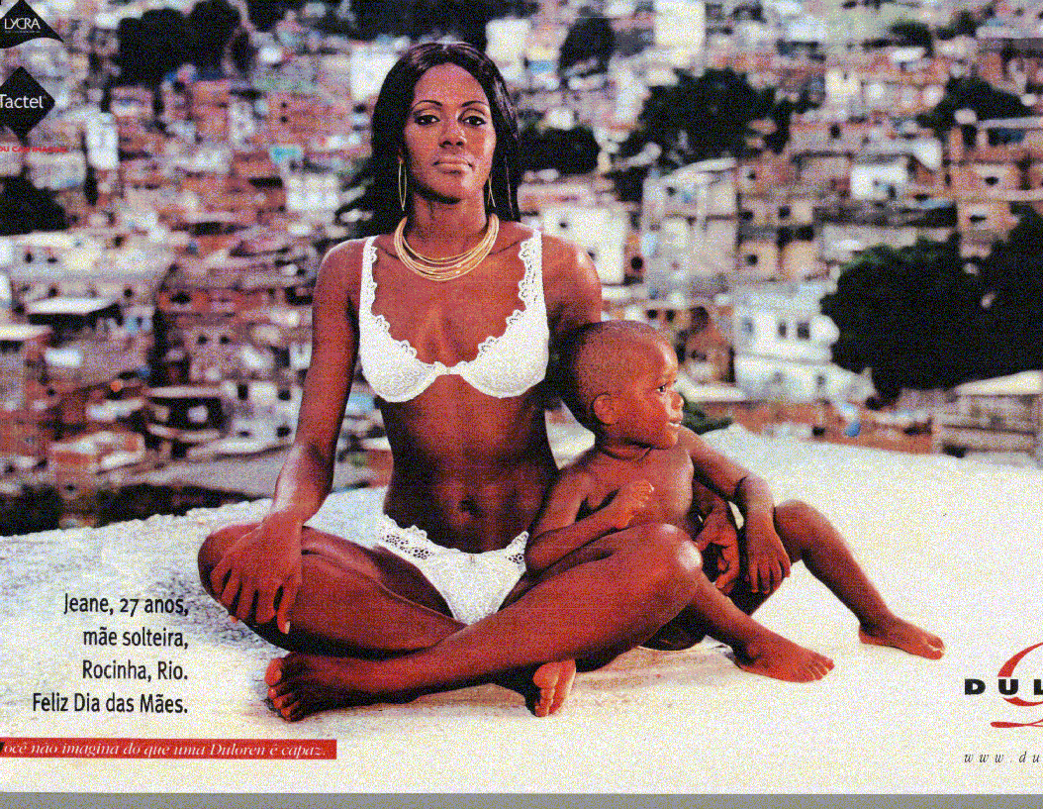
Propaganda 12: Duloren (W/Brasil, 2002)

Pensando as relações entre memória e história, Nora (1994) sugere que as constantes desterritorializações a que somos expostos cotidianamente têm abalado tão profundamente o sentimento de pertencimento a um grupo fixo, como a Nação, que os sujeitos modernos necessitam de outros operadores conceituais para a compreensão do presente, para situarem-se no mundo, delimitando a constituição de novas subjetividades fugazes e mutantes, antes impensáveis.

5. A mídia e as lutas em torno da identidade
Para Foucault (1982c), na sociedade contemporânea, as lutas giram em torno de uma mesma questão: a da busca da identidade. O principal objetivo dessas lutas não é o de atacar esta ou aquela instituição de poder, ou grupo, ou classe ou elite, mas sim uma técnica particular, uma forma de poder que se exerce sobre a vida cotidiana imediata. Esse poder - contra o qual os sujeitos se digladiam em micro-lutas cotidianas - classifica os indivíduos em categorias, designa-os pela individualidade, liga-os a uma pretensa identidade, impõe-lhes uma lei de verdade que é necessário reconhecer e que os outros devem reconhecer neles. É uma forma de poder que transforma os indivíduos em sujeitos. Jamais, na História das sociedades humanas, se encontrou uma combinação tão complexa de técnicas de individualização e de procedimentos totalizadores. Por meio da ação “pastoral”, desenvolve-se, na sociedade moderna, uma tática individualizante, característica de toda uma série de poderes múltiplos (da família, da medicina, da psiquiatria, da educação, dos empregadores, etc.) cujo objetivo principal é o de forjar representações de subjetividades e impor formas de individualidades. Assim, a subjetividade, para Foucault, diz respeito às práticas, às técnicas, por meio das quais o sujeito faz a experiência de si mesmo em um jogo de “verdade”. Esses processos de subjetivação são diferentes e diversos nas diferentes épocas. Como pretendemos mostrar, neste trabalho, na nossa época a mídia é uma fonte poderosa e inesgotável de produção e reprodução de subjetividades, evidenciando sua sofisticada inserção na rede de poderes que criam as sujeições do presente.

Referências Bibliográficas
DELEUZE, G. e GUATTARI, F. (1976). O anti-édipo. Rio de Janeiro: Imago.
DELEUZE, G. (1992). Conversações. São Paulo: Editora 34.
DOSSE, F. (2001). A História à prova do tempo. Da história em migalhas ao resgate do sentido. São Paulo: Editora da Unesp.
FISHER, R.M.B. (1999). Foucault e o desejável conhecimento do sujeito. In: Educação & Realidade. 24(1), 39-69.
FOUCAULT, M. (1961). História da Loucura na idade clássica. Trad. bras. José Teixeira Coelho Netto. São Paulo: Perspectiva, 1972.
FOUCAULT, M. (1966). As Palavras e as Coisas. Trad. bras. Salma Tannus Muchail. 8ª. Ed. São Paulo: Martins Fontes, 2000.
FOUCAULT, M. (1967). Sobre as maneiras de escrever a história. In:. Motta, M.B. (org). Michel Foucault. Ditos & Escritos II. Rio de Janeiro: Forense Universitária, 2000, p. 62-81.
FOUCAULT, M. (1969). A Arqueologia do Saber. Trad. bras. Luis Felipe Baeta Neves. Rio de Janeiro: Forense Universitária, 1986.
FOUCAULT, M. (1970) Retornar à História. Em: Motta, M.B. (Org). Michel Foucault. Ditos & Escritos II. Rio de Janeiro: Forense Universitária, 2000, p. 282-295.
FOUCAULT, M. (1971). Nietzsche, a Genealogia e a História. In: Motta, M.B. (org). Michel Foucault. Ditos e Escritos II. Rio de Janeiro: Forense Universitária, 2000, p. 260-281.
FOUCAULT, M. (1975). Vigiar e Punir. História da Violência nas Prisões. Trad. bras. Raquel Ramalhete. 18ª. Ed. Petrópolis: Vozes, 1987.
FOUCAULT, M. (1978). Microfísica do Poder. Trad. bras. Roberto Machado. 14ª. Ed. Rio de Janeiro: Edições Graal, 1979.
FOUCAULT, M. (1982a). Les Techniques de soi. In: Dits et Écrits. Paris: Gallimard, 1994, Vol. IV, pp. 783-813.
FOUCAULT, M. (1982b). História da Sexualidade 1. A vontade de Saber. Trad. bras. M. Thereza Albuquerque e J.A. Guilhon Albuquerque. 13ª. Ed. Rio de Janeiro: Edições Graal, 1988.
FOUCAULT, M. (1982c). O sujeito e o Poder. In: RABINOW, P. & DREYFUS, H. Michel Foucault. Uma trajetória filosófica. Para além do estruturalismo e da hermenêutica. Rio De Janeiro: Forense Universitária, 1995, p. 231-249.
FOUCAULT, M. (1984a) História da Sexualidade 2. O uso dos prazeres. Trad. bras. M. Thereza Albuquerque e J.A. Guilhon Albuquerque. 9ª. Ed. Rio de Janeiro: Edições Graal, 2001.
FOUCAULT, M. (1984b). História da Sexualidade 3. O cuidado de si. Trad. bras. M. Thereza Albuquerque e J.A. Guilhon Albuquerque. 7ª. Ed. Rio de Janeiro: Edições Graal, 2002.
GROSS, F. (1995). Foucault e a questão do quem somos nós? In: Tempo Social; Rev. Sociologia USP, São Paulo, 7(1-2): 175-178.
HABERMAS, J. (1962). L’espace publique: archéologie de la publicité comme dimension constitutive de la société bourgeoise, Paris, Payot.
HARDT, M. e NEGRI, A. (2001). Produção Biopolítica. In: Império. Rio de Janeiro: Record, p. 40-60.
NORA, P. (1994). Les lieux de la mémoire. Paris, Gallimard.
RAGO, M. (2002). Libertar a História. In: ____ et all. Imagens de Foucault e Deleuze. Ressonâncias nietzscheanas. Rio de Janeiro: DP&A, p. 255-272.
ROLNIK, S. (1997). Toxicômanos de identidade – subjetividade em tempo de globalização. In: LINS, D. (org.). Cultura e subjetividade – saberes nômades. Campinas: Papirus.
SOUSA SANTOS, B. (2000). Pela mão de Alice. O social e o político na pós-modernidade. 7ª. Ed. São Paulo: Cortez.

Para preservar a cronologia da produção, as datas indicadas para os livros de Foucault, no corpo deste trabalho, referem-se ao ano de sua primeira publicação em francês. Nas referências bibliográficas, no final, são apresentadas as traduções brasileiras.
Essa filiação aos trabalhos da “Nova História”, evidentemente, não significa que Foucault entenda a História exatamente como os historiadores dos Annales (Bloch, Febvre, Braudel) e seus sucessores (Le Goff; de Certeau, Nora, etc.). O interesse de Foucault pelo discurso, pelas práticas discursivas, é, por exemplo, uma das suas grandes diferenças (Dosse, 2001, p. 214).
“O historiador, cuja missão era tapar buracos, obturar rupturas para reconstituir continuidades, agora atribui valor heurístico a essas descontinuidades, que constituem uma operação voluntária para definir o nível de análise. A descontinuidade permite traçar os limites do objeto de estudo e descrevê-lo a partir de seus limiares, de seus pontos de ruptura (...) Ela permite construir uma História que se define como o espaço de uma dispersão” (Dosse, 2001, p. 213).
E a aqueles que o acusaram de assassinar a História, Foucault responde: “o que mais se chora não é o desaparecimento da História, porém o apagamento daquela forma de História que estava em segredo mas que se referia inteiramente à atividade sintética do sujeito... O que se chora é esse uso ideológico da História por meio do qual se tenta restituir ao homem tudo aquilo que, há mais de um século, não para de escapar-lhe. (1969, p. 24)
Para Foucault (1966), há uma História da experiência ocidental do espaço. Se o espaço medieval era o da localização (hierarquização de lugares, classificados como “sagrados”, “profanos”, etc.), Galileu decompôs esse espaço, mostrando-o como infinito e, portanto, fazendo com que à localização medieval sucedesse a extensão. Na sociedade contemporânea, o espaço está investido pela simultaneidade, pela justaposição, pela dispersão e, por isso, ele é percebido como rede, como um emaranhado e o problema central do presente é compreender as relações de vizinhanças.
É a partir dessas três perspectivas por meio das quais o sujeito foi historicizado que se pode compreender as três etapas da pesquisa foucaultiana: a arqueologia do saber, a genealogia do poder e a ética e estética de si.
E, para Foucault, o poder é “positivo”, isto é, ele “produz” sujeitos, discursos, formas de vida, através da transformação técnica dos indivíduos.

